Gleichwertige Anteile durch
Kürzen finden

Text zum Erklärvideo B2B2

Zum Fördermaterial von Andrea Schink, Birte Pöhler & Susanne Prediger

Link zum Fördermaterial und Erklärvideo: http://mathe-sicher-koennen.dzlm.de/bpd#b2

 | Bild und Text im Video (wichtigste bedeutungsbezogene Satzbaustein in fett) |  | Hinweise für Lehrkräfte
0:00 | Aufhänger |  | Zusammenhänge zwischen  drei Erklärvideos:
 | 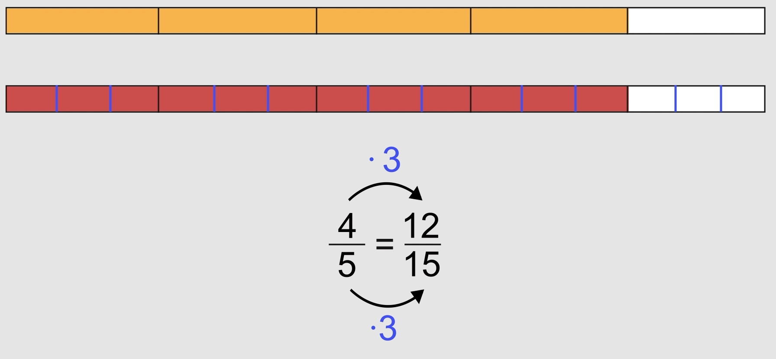 | Im letzten Video hast du gesehen, wie man gleichwertige Brüche durch Erweitern finden kann. Dazu stellst du dir vor, wie du den Bruchstreifen feiner einteilst. | - Erklärvideo B2A baut inhaltliches Verständnis auf: gleichwertige Brüche beschreiben denselben Anteil, sie sind nur feiner oder gröber eingeteilt.  - In diese Video B2B2 wird Verständnis für Verfahren aufgebaut: es wird erklärt, warum und wie man mit dem Rechenverfahren Kürzen auch gleichwertige Brüche findet.  - Im Video B2B1 wird dasselbe für Erweitern erklärt.
0:17 | Kürzen von 6/18 auf bildlicher und symbolischer Ebene
 | Um einen gleichwertigen Bruch zu finden, kannst du den Bruchstreifen manchmal auch gröber einteilen. Wir schauen uns mal den Anteil 6/18 an.  Das Ganze besteht aus 18 Feldern und der markierte Teil besteht aus sechs Feldern. Auch hier können wir jetzt einen zweiten Streifen nehmen und den verändern. |  | - Wie in B2B1 wird hier der Zusammenhang zwischen Vergröbern eines Anteils im Streifenbild und dem symbolischen Kürzen eines Bruchs erarbeitet  - Ggf. Wiederholung des Begriffs „gröber einteilen“ notwendig (siehe Hinweise zu Erklärvideo B2A)  - Für Lernenden, die noch kein stabiles Verständnis zum Vergröbern aufgebaut haben, lohnt sich ein Rückgriff auf Erklärvideo B2A sowie die Aufgaben aus Baustein B2A.  - Einer wiederkehrenden Fehlvorstellung, dass bei gleichwertigen Anteilen die einzelnen Stücke gleich groß sind, kann durch die Betonung der gleichbleibenden Größe des Ganzen entgegengewirkt werden.  - Dazu passen die MSK-Förderaufgaben 1.1 und 1.3  (aus Baustein B2B)
 | 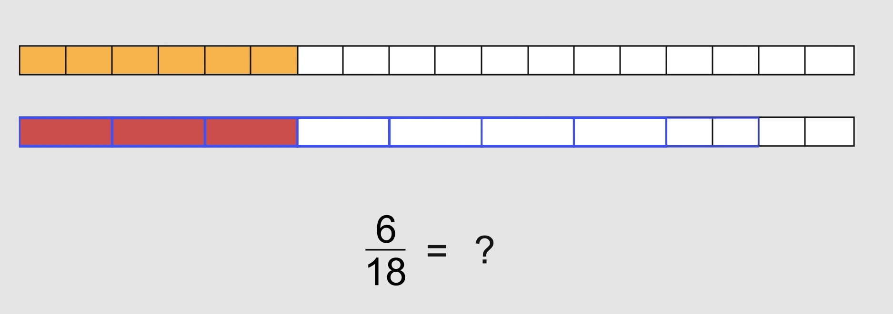 | Hier kannst du zum Beispiel immer zwei Felder zu einem Feld zusammenfassen. Du packst also 18 Felder in 2er Gruppen. 18 geteilt durch 2 ist gleich 9.
 | Die Anzahl der Felder halbiert sich, aber jedes Feld wird dafür doppelt so groß. Darum bleibt das Ganze auch gleich groß und der markierte Teil bleibt dabei auch gleich lang.
 | 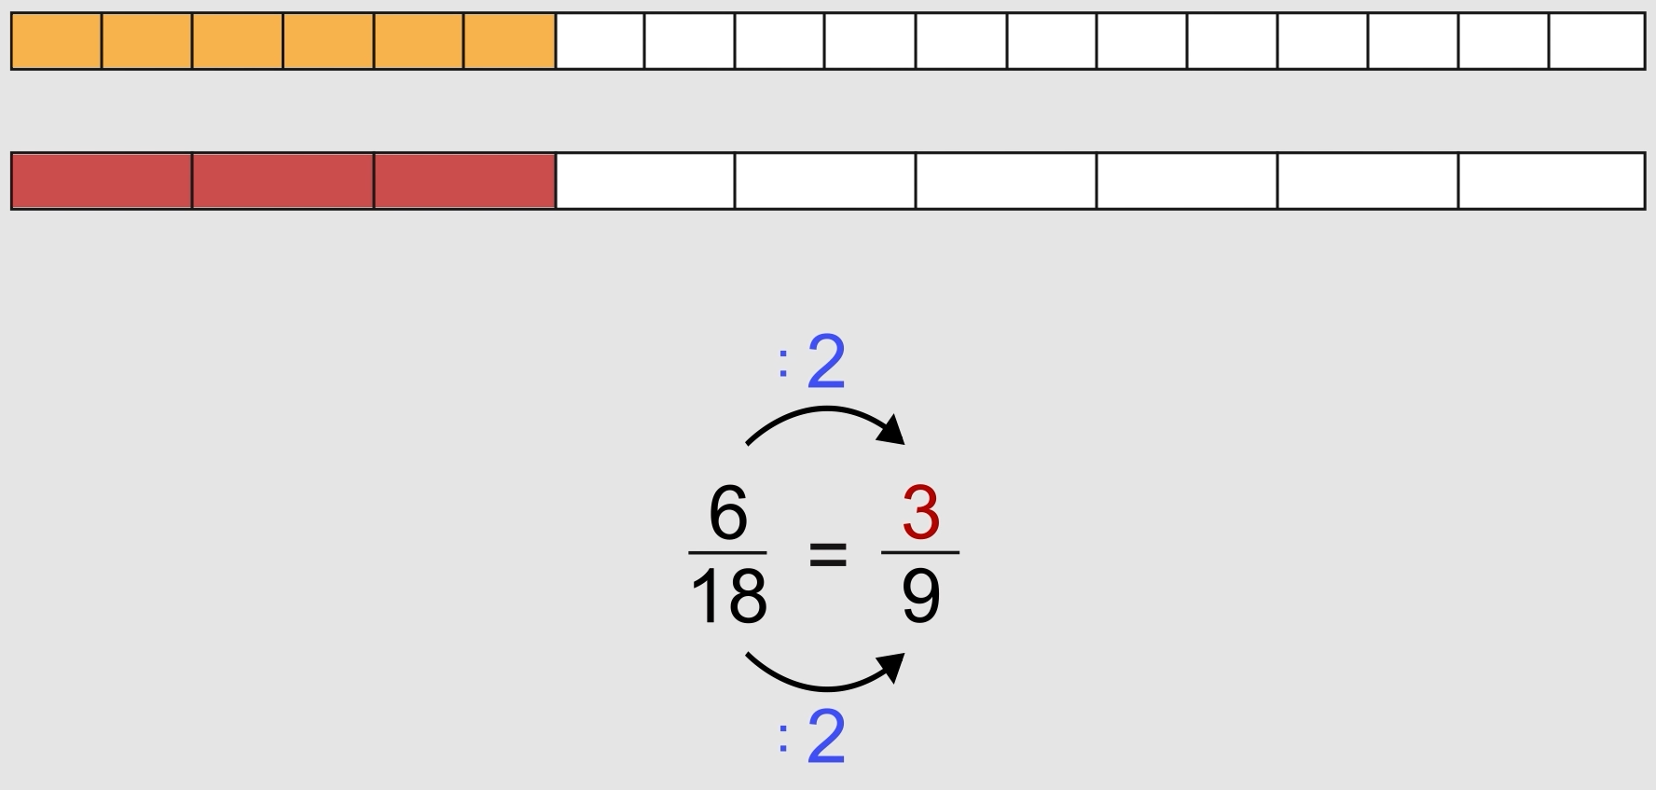 | Das ist wichtig. Vorher waren es sechs markierte Achtzehntel Felder. Sie wurden in 2er-Gruppen zusammengefasst. Also: 6 geteilt durch 2 ist gleich 3. Dann haben wir drei markierte Neuntel Felder.
1:27 | Erklärung der Rechenregel durch Vernetzung der bildlichen und symbolischen Ebene
 | 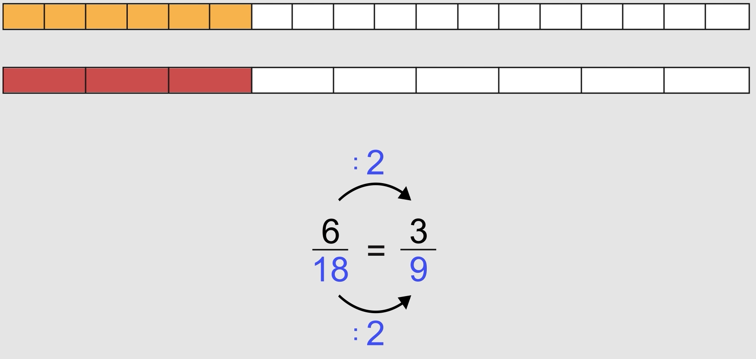 | Im Bruch siehst du das auch. In der gröberen Einteilung besteht das Ganze aus halb so vielen Feldern. Also ist der neue Nenner: 18 geteilt durch 2 ist gleich 9. Und auch der Teil besteht aus halb so vielen Feldern. Also ist der neue Zähler 6 geteilt durch 2 ist gleich 3. | - Durch die Vernetzung von bildlicher und symbolischer Ebene soll eine tragfähige Vorstellung aufgebaut werden, denn wer Rechenverfahren am Bild begründen kann, lernt sie nachhaltiger.
1:52 | Einführung des Fachbegriffs „Kürzen“
 | 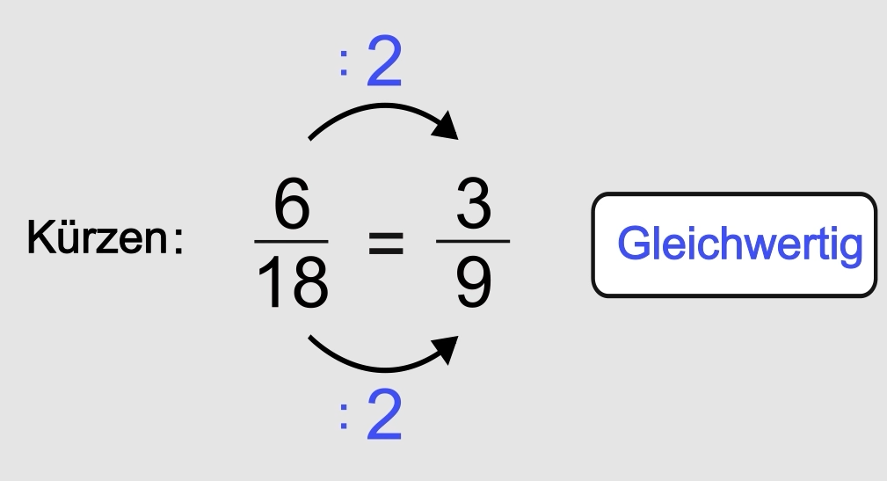 | Gröber einteilen – das nennt man bei Brüchen auch Kürzen. Der Anteil wird dabei aber nicht kleiner. Sondern er bleibt gleichwertig. 6/18 und 3/9 sind gleichwertig. | - Dazu passt die MSK-Förderaufgabe 2.4 (aus Baustein B2B)
2:08 | Zusammenfassung und Abschlussaufgabe
 | 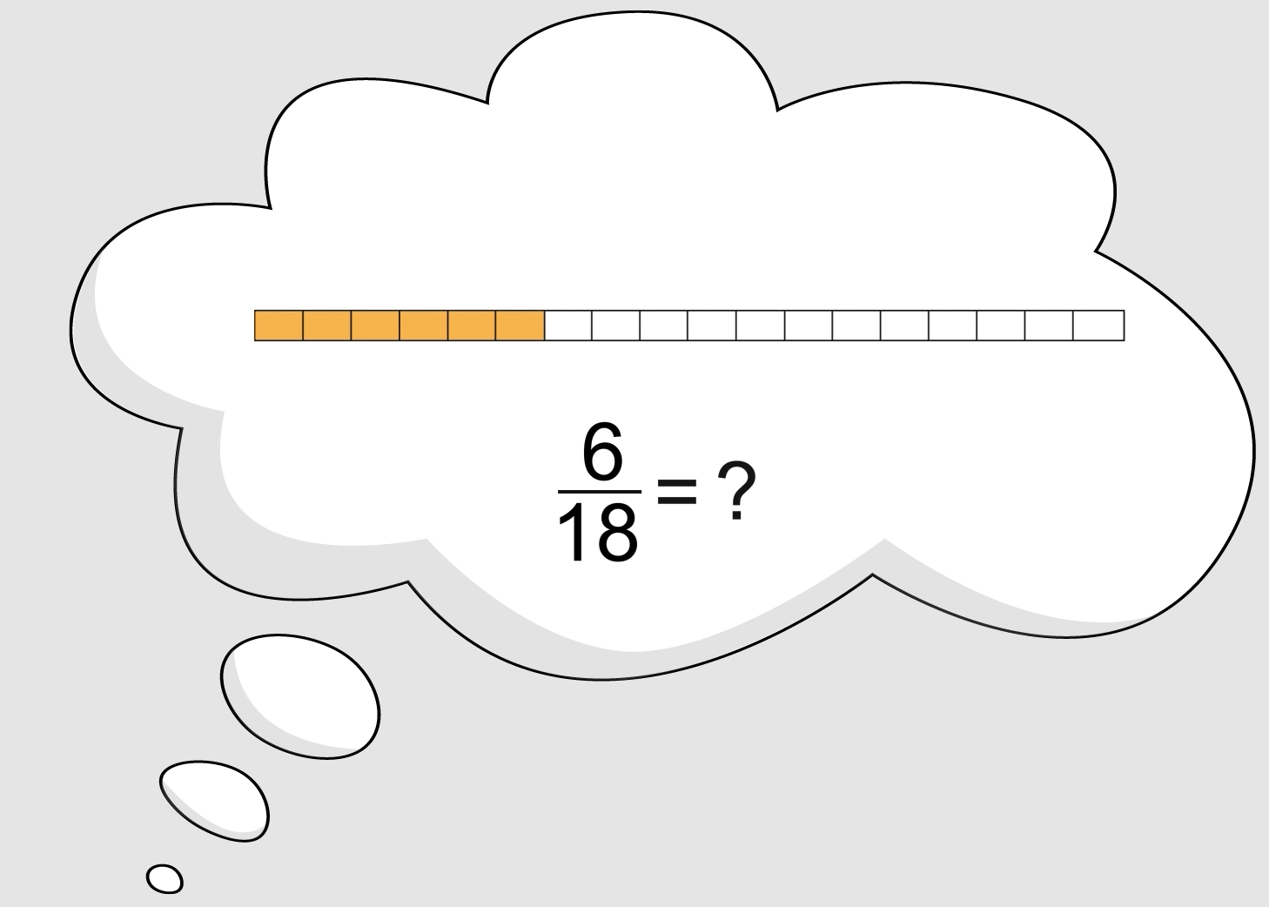 | Jetzt weißt du, wie man gleichwertige Brüche durch Kürzen finden kann. Teil und Ganzes werden durch das Gleiche dividiert. Du stellst dir also vor, wie du Teil und Ganzes in gleiche Gruppen zusammenfasst und damit gröber einteilst.  Und jetzt bist du dran: Kannst du weitere gleichwertige Brüche zu 6/18 finden, indem du gröber einteilst?

